Однажды маленький мальчик Евсейка, — очень хороший человек! — сидя на берегу моря, удил рыбу.
Это очень скучное дело, если рыба, капризничая, не клюет. А день был жаркий: стал Евсейка со скуки дремать и — бултых! — свалился в воду.
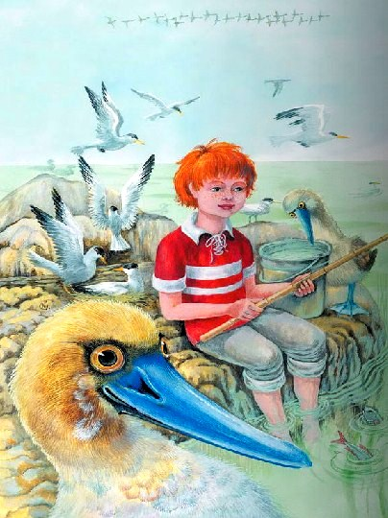
Свалился, но ничего, не испугался и плывет тихонько, а потом нырнул и тотчас достиг морского дна.
Сел на камень, мягко покрытый рыжими водорослями, смотрит вокруг — очень хорошо!
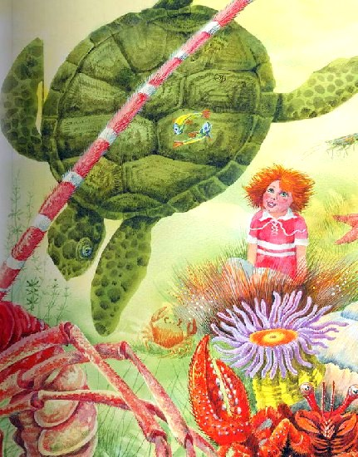
Ползет не торопясь алая морская звезда, солидно ходят по камням усатые лангусты, боком-боком двигается краб; везде на камнях, точно крупные вишни, рассеяны актинии, и всюду множество всяких любопытных штук: вот цветут-качаются морские лилии, мелькают, точно мухи, быстрые креветки, вот тащится морская черепаха, и над ее тяжелым щитом играют две маленькие зеленые рыбешки, совсем как бабочки в воздухе, и вот по белым камням везет свою раковину рак-отшельник. Евсейка, глядя на него, даже стих вспомнил:
Дом, — не тележка у дядюшки Якова…И вдруг слышит над головою у него точно кларнет запищал:
— Вы кто такой?
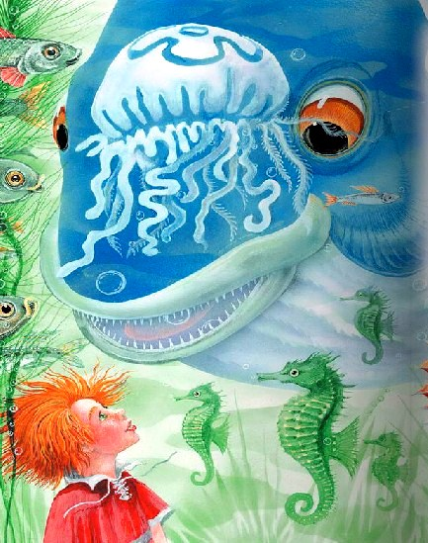
Смотрит — над головою у него огромнейшая рыба в сизо-серебряной чешуе, выпучила глаза и, оскалив зубы, приятно улыбается, точно ее уже зажарили и она лежит на блюде среди стола.
— Это вы говорите? — спросил Евсейка.
— Я-а…
Удивился Евсейка и сердито спрашивает:
— Как же это вы? Ведь рыбы не говорят!
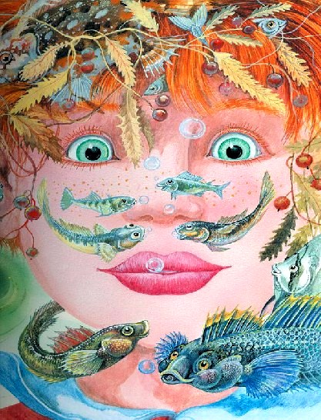
А сам думает: «Вот так раз! Немецкий я вовсе не понимаю, а рыбий язык сразу понял! Ух, какой молодчина!»
И, приосанясь, оглядывается: плавает вокруг него разноцветная игривая рыбешка и — смеется, разговаривает:
— Глядите-ка! Вот чудище приплыло: два хвоста!
— Чешуи — нет, фи!
— И плавников только два!
Некоторые, побойчее, подплывают прямо к носу и дразнятся:
— Хорош-хорош!
Евсейка обиделся:
«Вот нахалки! Будто не понимают, что перед ними настоящий человек…»
И хочет поймать их, а они, уплывая из-под рук, резвятся, толкают друг друга носами в бока и поют хором, дразня большого рака:
Под камнями рак живет,Рыбий хвостик рак жует.Рыбий хвостик очень сух,Рак не знает вкуса мух.
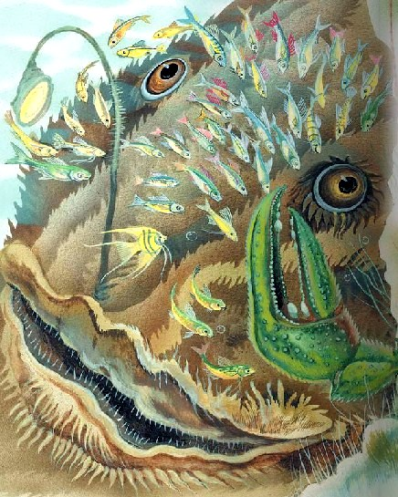А он, свирепо шевеля усами, ворчит, вытягивая клешни:
— Попадитесь-ка мне, я вам отстригу языки-то!
«Серьезный какой», — подумал Евсейка.
Большая же рыба пристает к нему:
— Откуда это вы взяли, что все рыбы — немые?
— Папа сказал.
— Что такое — папа?
— Так себе… Вроде меня, только — побольше, и усы у него. Если не сердится, то очень милый…
— А он рыбу ест?
Тут Евсейка испугался: скажи-ка ей, что ест!
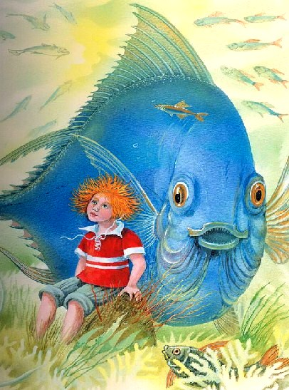
Поднял глаза вверх, видит сквозь воду мутно-зеленое небо и солнце в нем, желтое, как медный поднос; подумал мальчик и сказал неправду:
— Нет, он не ест рыбы, костлявая очень…
— Однако — какое невежество! — обиженно вскричала рыба. — Не все же мы костлявые! Например — мое семейство…
«Надо переменить разговор», — сообразил Евсей и вежливо спрашивает:
— Вы бывали у нас наверху?
— Очень нужно! — сердито фыркнула рыба. — Там дышать нечем…
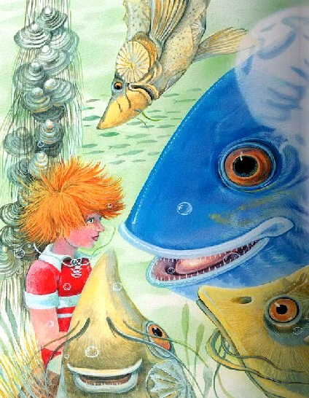
— Зато — мухи какие…
Рыба оплыла вокруг него, остановилась прямо против носа, да вдруг и говорит:
— Мух-хи? А вы зачем сюда приплыли?
«Ну, начинается! — подумал Евсейка. — Съест она меня, дура!..»
И, будто бы беззаботно, ответил:
— Так себе, гуляю…
— Гм? — снова фыркнула рыба. — А может быть, вы— уже утопленник?
— Вот еще! — обиженно крикнул мальчик. — Нисколько даже. Я вот сейчас встану и…
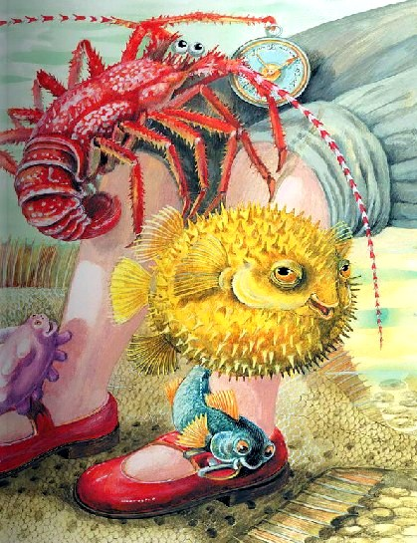
Попробовал встать, а не может, точно его тяжелым одеялом окутали — ни поворотиться, ни пошевелиться!
«Сейчас я начну плакать», — подумал он, но тотчас же сообразил, что плачь не плачь, в воде слез не видно, и решил, что не стоит плакать, — может быть, как-нибудь иначе удастся вывернуться из этой неприятной истории.
А вокруг — господи! — собралось разных морских жителей — числа нет!
На ногу взбирается голотурия, похожая на плохо нарисованного поросенка, и шипит:
— Желаю с вами познакомиться поближе…
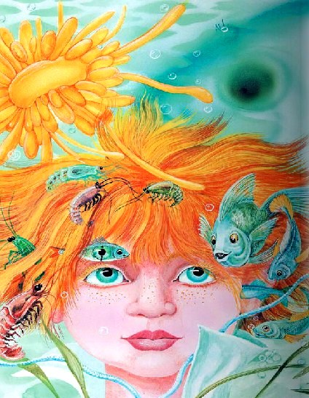
Дрожит перед носом морской пузырь, дуется, пыхтит, — укоряет Евсейку:
— Хорош-хорош! Ни рак, ни рыба, ни моллюск, ай-я-яй!
— Погодите, я, может, еще авиатором буду, — говорит ему Евсей, а на колени его влез лангуст и, ворочая глазами на ниточках, вежливо спрашивает:
— Позвольте узнать, который час?
Проплыла мимо сепия, совсем как мокрый носовой платок: везде мелькают сифонофоры, точно стеклянные шарики, одно ухо щекочет креветка, другое — тоже щупает кто-то любопытный, даже по голове путешествуют маленькие рачки, — запутались в волосах и дергают их.
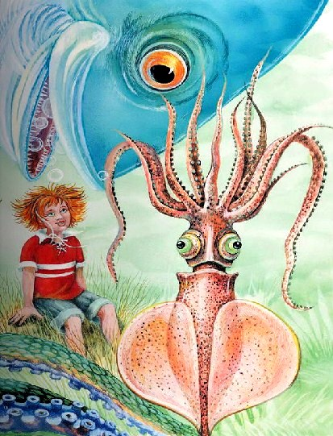
«Ой, ой, ой!» — воскликнул про себя Евсейка, стараясь смотреть на всё беззаботно и ласково, как папа, когда он виноват, а мамаша сердится на него.
А вокруг в воде повисли рыбы — множество! — поводят тихонько плавниками и, вытаращив на мальчика круглые глаза, скучные, как алгебра, бормочут:
Как он может жить на свете без усов и чешуи?Мы бы, рыбы, не могли бы раздвоить хвосты свои!Не похож он ни на рака, ни на нас — весьма во многом!Не родня ли это чудо безобразным осьминогам?«Дуры! — обиженно думает Евсейка. — У меня по русскому языку в прошлом году две четверки было…»
И делает такой вид, будто он ничего не слышит, даже хотел беззаботно посвистеть, — но — оказалось — нельзя: вода лезет в рот, точно пробка.
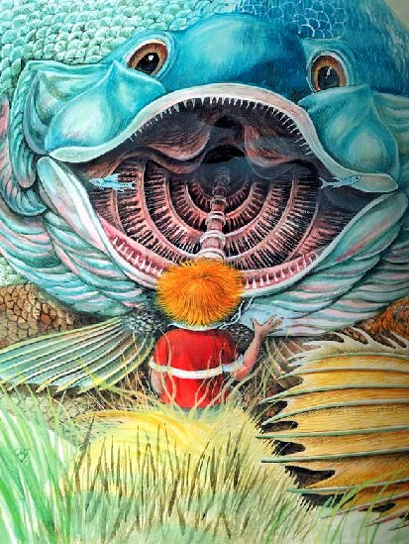
А болтливая рыба всё спрашивает его:
— Нравится вам у нас?
— Нет… то есть — да, нравится!.. У меня дома… тоже очень хорошо, — ответил Евсей и снова испугался:
«Батюшки, что я говорю?! Вдруг она рассердится, и начнут они меня есть…»
Но вслух говорит:
— Давайте как-нибудь играть, а то мне скучно…
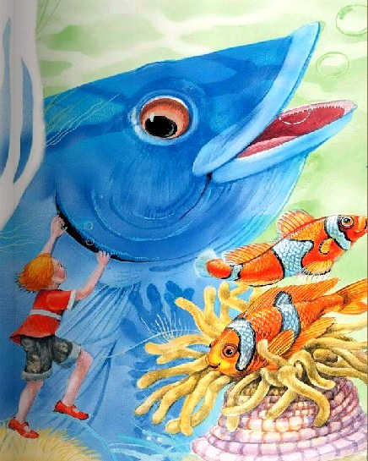
Это очень понравилось болтливой рыбе, она засмеялась, открыв круглый рот так, что стали видны розовые жабры, виляет хвостом, блестит острыми зубами и старушечьим голосом кричит:
— Это хорошо — поиграть! Это очень хорошо — поиграть!
— Поплывемте наверх! — предложил Евсей.
— Зачем? — спросила рыба.
— А вниз уже нельзя ведь! И там, наверху, — мухи.
— Мух-хи! Вы их любите?
Евсей любил только маму, папу и мороженое, но ответил:
— Да…
— Ну что ж? Поплывем! — сказала рыба, перевернувшись головой вверх, а Евсей тотчас цап ее за жабры и кричит:
— Я — готов!
— Стойте! Вы, чудище, слишком засунули свои лапы в жабры мне…
— Ничего!
— Как это — ничего? Порядочная рыба не может жить не дыша.
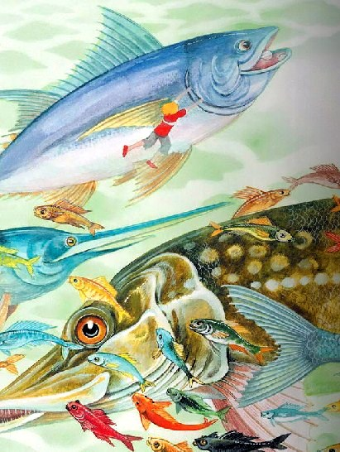
— Господи! — вскричал мальчик. — Ну, что вы спорите всё? Играть так играть…
А сам думает: «Лишь бы только она меня немножко подтащила наверх, а там уже я вынырну».
Поплыла рыба, будто танцуя, и поет во всю мочь:
Плавниками трепеща,И зубаста да тоща,Пищи на обед ища,Ходит щука вкруг леща!Маленькие рыбёшки кружатся и хором орут:
Вот так штука!Тщетно тщится щукаУщемить леща!Вот так это — штука!Плыли, плыли, чем выше — тем всё быстрее и легче, и вдруг Евсейка почувствовал, что голова его выскочила на воздух.
— Ой!
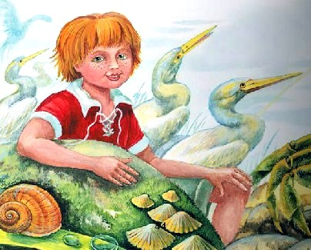
Смотрит — ясный день, солнце играет на воде, зеленая вода заплескивает на берег, шумит, поет. Евсейкино удилище плавает в море, далеко от берега, а сам он сидит на том же камне, с которого свалился, и уже весь сухой!
— Ух! — сказал он, улыбаясь солнцу, — вот я и вынырнул.
